1 问答题(20分)
- RISC和CISC的中文名称是什么？
RISC：精简指令集系统计算机
CISC：复杂指令集系统计算机
- 指令周期、机器周期、时钟周期、工作脉冲、微指令、微指令周期、微程序的概念
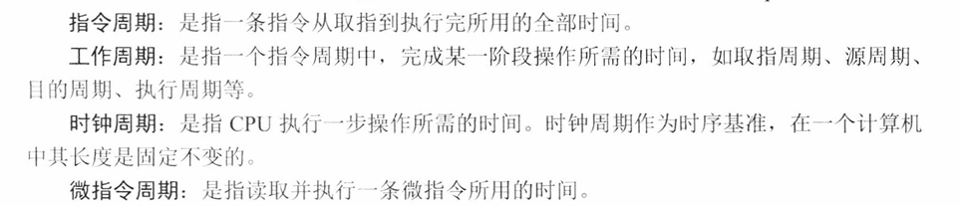
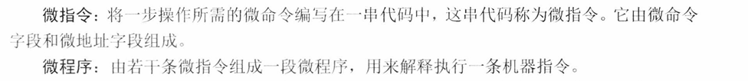
- 什么是组合逻辑控制器的三级时序？
工作周期、时钟周期、工作脉冲
- 组合逻辑控制器、微程序控制器的基本思想是什么？
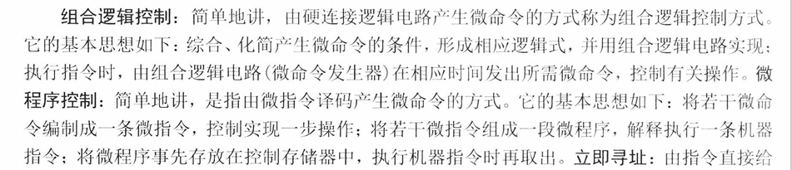
- 简述控制存储器存储的内容，以及与主存的区别。
答：控制存储器中存放微程序。
与主存的区别：
①控制存储器在CPU中、而主存不是；
②控制存储器是一个ROM，而主存是ROM和RAM
③控制存储器容量比主存小
④控制存储器字长比主存长
⑤控制存储器速度比主存快
- 微指令可分为哪两部分？各自作用是什么？
答：微指令可分为微命令字段（或微操作控制字段)和微地址字段(或顺序控制字段)
微命令字段：提供一步操作所需的微命令。
微地址字段：指明后续微地址的形成方式, 提供微地址的给定部分。
- 后续微地址的形成方式有哪些？
答：有增量方式和断定方式两种。
- 给出先变址后间址、先间=址后变址和相对寻址三种寻址方式对有效地址的计算方法。
先变址后间址：EA =((R)+D)
先间址后变址：EA =(R)+(D)
相对寻址：EA=（PC）+D
2. 指令字长16位，可含有3、2、1或0个地址，每个地址占4位。请给出一个操作码扩展方案。（3、2、1地址15条）(10分)
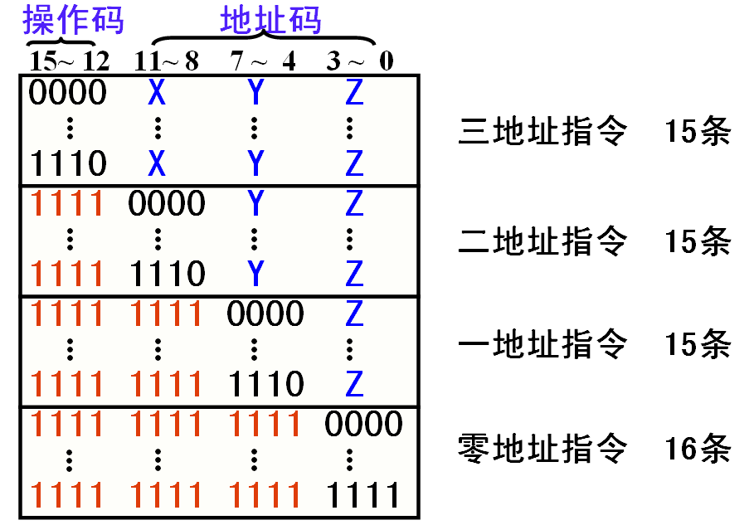
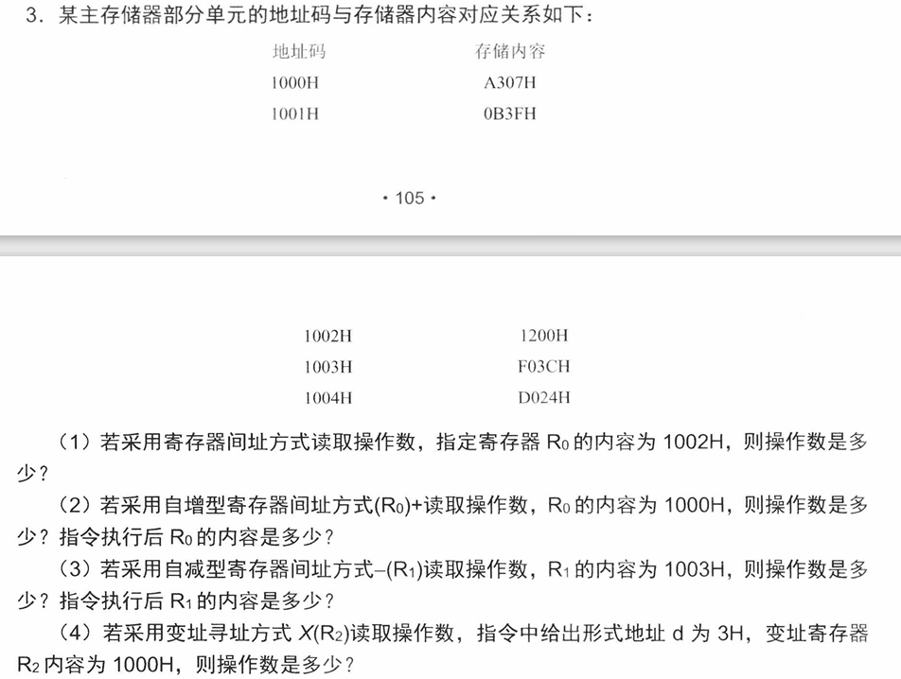
(20分)
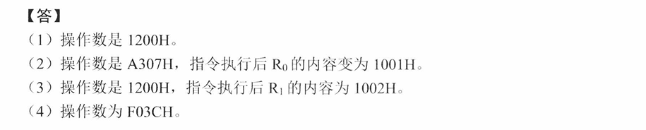
4 拟出下述指令流程及操作时间表(30分)
- MOV (R0),(SP)+
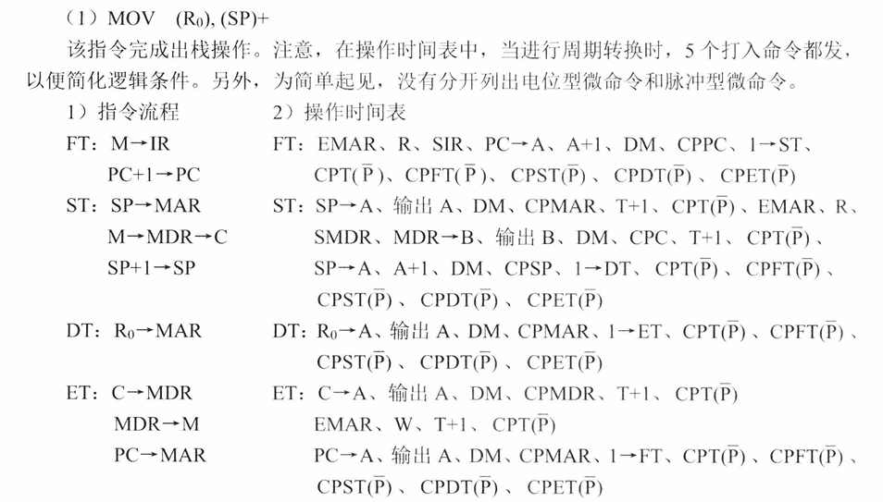
- ADD R1,X(R0)
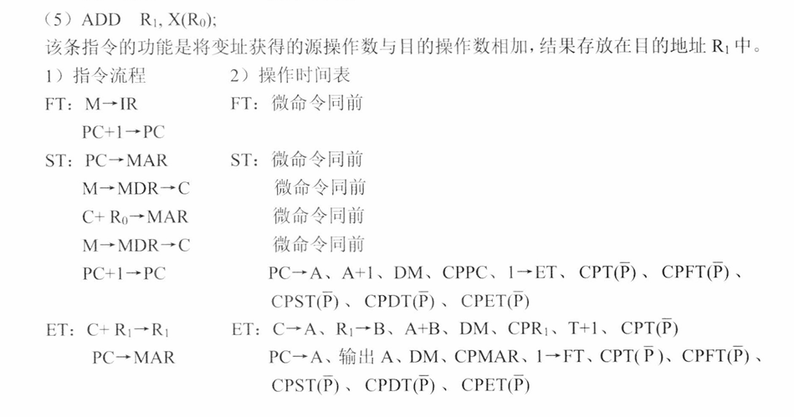
(3)INC X(PC)
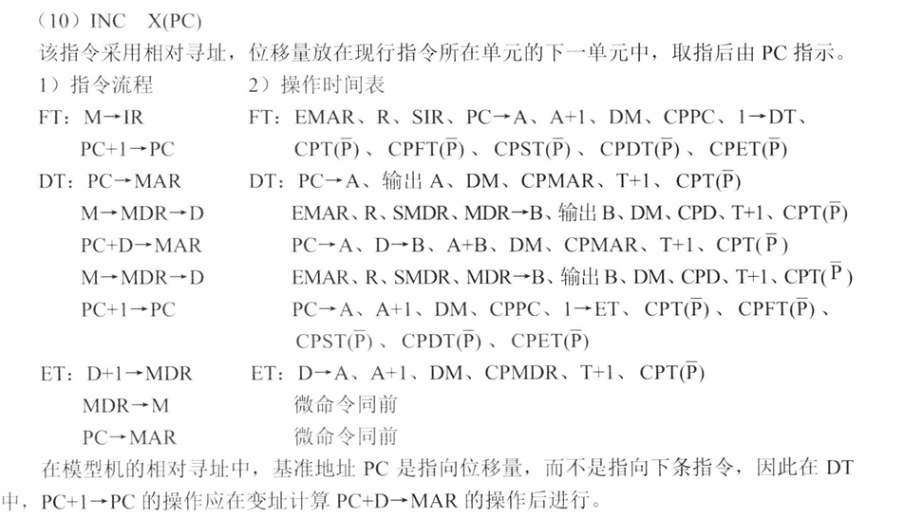

5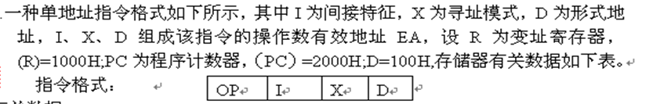
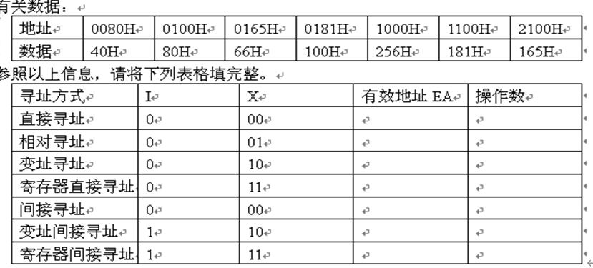(20分)
寻址方式 | 有效地址 | 操作数
直接寻址 | 100H | 80H
相对寻址 | 2100H | 165H
变址寻址 | 1100H | 181H
寄存器直接寻址 | R | 1000H
间接寻址 | 80H | 40H
变址间接寻址 | 181H | 100H
寄存器间接寻址 | 1000H | 256H

